## **中国人民抗日战争暨世界反法西斯战争胜利80周年纪念活动标识发布**

2025-05-13 08:06 来源：央视新闻客户端

[字号减小](https://news.southcn.com/node_179d29f1ce/2865288457.shtml" \o "字号减小)[字号增大](https://news.southcn.com/node_179d29f1ce/2865288457.shtml" \o "字号增大)

　　国务院新闻办公室今天公开发布中国人民抗日战争暨世界反法西斯战争胜利80周年纪念活动标识。

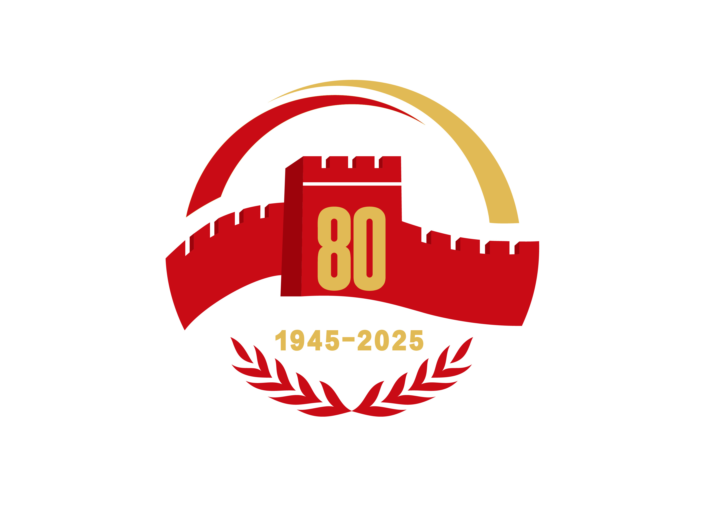

　　标识由长城、橄榄枝、光辉、数字“80”、时间“1945—2025”构成。长城象征全民族众志成城奋勇抗战，寓意以爱国主义为核心的伟大民族精神是抗战胜利的决定因素。橄榄枝象征中国人民经过艰苦卓绝的抗战，用胜利赢得和平，寓意中国人民同各国人民团结起来，珍爱和平、维护和平。光辉围合而成的胜利之门，象征中国人民抗日战争和世界反法西斯战争的胜利是正义战胜邪恶、光明战胜黑暗、进步战胜反动的伟大胜利，寓意在中国共产党的坚强领导下，中华民族实现伟大复兴的前景无比光明。

　　标识可用于各地区各部门纪念中国人民抗日战争暨世界反法西斯战争胜利80周年活动环境布置、群众性主题宣传教育活动及相关外事活动用品制作。

　　（总台央视记者 于茜）